履歴書
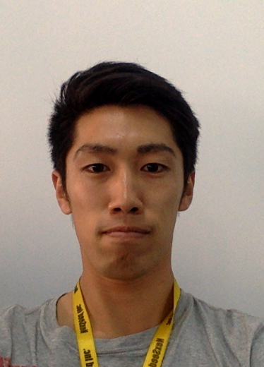

写真を貼る位置

1. 縦 36～40 mm
横 24～30 mm
2. 本人単身胸から上
3. 裏面にのりづけ
4. 裏面に氏名記入
平成 ２年 ２９月 日現在
ふりがな | うえだ しょう | 男・女
氏 名 | 上田 翔 | 印
生年月日 | 昭和・平成 2 年 5月 29日生 満（ 24 ）歳
ふりがな | ひろしまけんやまがたぐんきたひろしまちょうありた951 |  | （自宅電話）
現 住 所 | 〒731-1533  広島県山県郡北広島町有田９５１ |  | 0826-72-3506
現 住 所 |  |  | （携帯電話）  08063037038
E－mail | sho634@icloud.com
ふりがな |  |  | （連絡先電話）
連 絡 先 | 〒 （現住所以外に連絡を希望する場合のみ記入）

年 | 月 | 学歴・職歴（各別にまとめて書く）
2006 | ４ | 広島県私立如水館高等学校（入学）
2009 | 3 | 広島県私立如水館高等学校（卒業）
2009 | 4 | 駒沢大学経営学部経営学科（入学）
2014 | 9 | 駒澤大学経営学部経営学科（卒業）
年 | 月 | 免許・資格
2009 | 1 | 普通自動二輪
2009 | 3 | 普通自動車

特技・趣味・得意科目など
特技・サッカー。体操。ワンピース。
趣味・身体を動かすこと。外で遊ぶ事。
得意科目・体育。世界史。

志望の動機
将来的に世界を自由に飛びまわり色んな人たちとプログラミングと英語を通し関わりあいたい。
地球を遊び尽くすのが僕の夢です。
自分の力は鋼のメンタルとコミュニケーション能力だと思います。
しかしコミュニケーション能力だけで夢は実現させるのは大変難しいと感じました。
同時に今このフィリピンでプログラミングは世界で戦う武器になる事も知りプログラミングをぜひ学び
たい。夢をかなえるきっかけをこの留学で頂きました。
コミュニケーション能力・英語・プログラミングこの三つを更に向上させ自分の将来、学んだ知識を世界に還元させて人々にプログラミングを通して人々に夢を与え仲間を増やして世界中で自分の夢を追いかけて行きたいです。

